1 ритмика от 25.09.
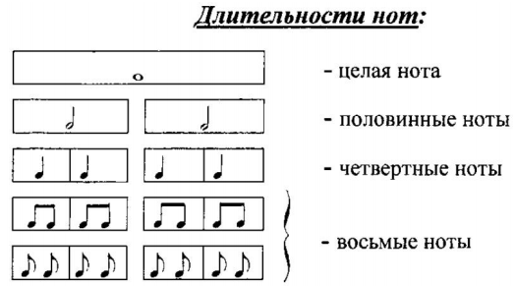
- В размере две четверти правильно расставьте тактовые чёрточки в мелодии (так, чтобы в каждом такте длительностей получилось в сумме ровно на две четверти).
- Выучите правило строения мажорной гаммы в указанном ритме с дирижированием (как мы делали в классе).
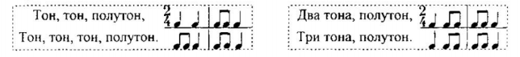
- Заполните пустые такты разными длительностями так, чтобы в каждом такте был размер 2/4 (как мы делали в классе). Используйте несколько вариантов.
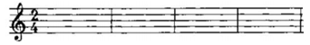

Со следующей недели и до конца первой четверти 1 класс занимается дистанционно. Выполненное домашнее задание (и ваши вопросы) присылайте мне в виде фото по адресу vcherashnyaya-distant2020@yandex.ru. В письме не забудьте указать имя и фамилию.

С уважением Евгения Вячеславовна.

